Domáce úlohy z Vecného učenia

Meno a priezvisko:
Trieda: IX.B
Vypracovala: Mgr. Martina Kurilová
Dátum: od 1.3.- 5.3.2021

Pracovné listy
Téma: Zhrnutie učiva - opakovanie tematických celkov: nakupovanie a služby, zdravie a choroba, u lekára

1. Napíš, čo môžeme nakúpiť v týchto obchodoch:
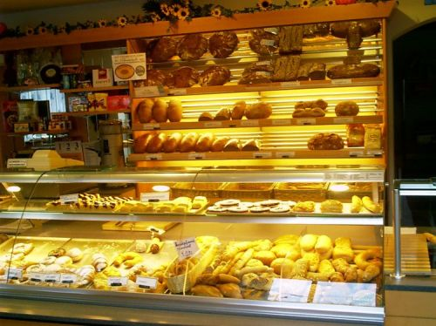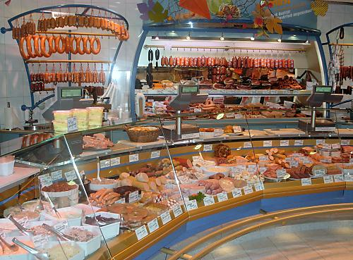
________________________________________________________________________________________________________________________________________________________________________________________________________________________________________________________________________________________________________________________________________________________________________________________________________________________________________________________________

2. Vyhľadaj a podčiarkni modrou ceruzou ďalšie obchody, ktoré poznáš:
obuv, odevy, kvetinárstvo, lúka, kníhkupectvo, nábytok, kameň, ruka, ihla, metrový textil, koberec, drogéria, kusový textil, auto, slnko, elektronika, okno,

3. Popíš jednotlivé služby podľa obrázkov:

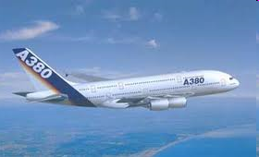
________________________________________________________________________________________________________________________________________________________________________________________________

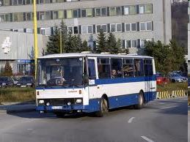
________________________________________________________________________________________________________________________________________________________________________________________________
4. Ako môžeme platiť? Vyber správnu odpoveď a zakrúžkuj ju:
a) Knihy môžem zaplatiť pomarančmi. Áno Nie
b) V kine zaplatím film eurami. Áno Nie
c) V banke môžem zaplatiť platobnou kartou. Áno Nie
d) V kvetinárstve si kúpim tulipány za loptičky. Áno Nie

5. Zakrúžkuj hygienické potreby, ktoré môžeš kúpiť v drogérii:
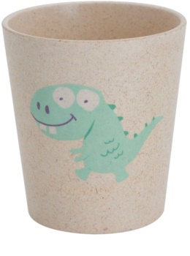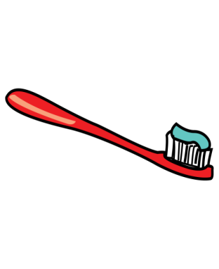
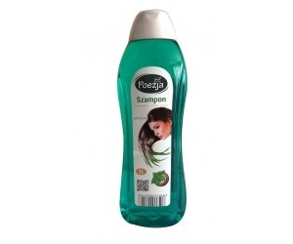
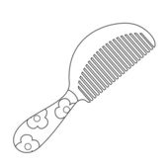
6. Aké číslo má lekárska služba prvej pomoci? Podčiarkni správne číslo:
150 155 158

7. Kto pracuje v zdravotníckych zariadeniach? Zakrúžkuj:
lekár učiteľ programátor lekárnička
murár laborantka obuvník
zdravotná sestra lekárka
čašník lekárnik sanitár

8. Zakrúžkuj lieky, ktoré predpíše lekár pacientovi pri chrípke:
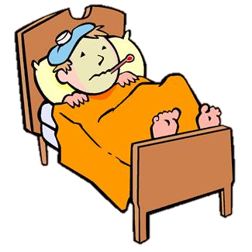
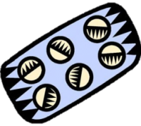

9. Správne pomenuj veci na obrázkoch:

 

